遗赠房产救助患儿，税费制度需补缺口
全文约 1500 字 · 配图 5 张
10月31日，话题“卖650万捐赠房产要缴450万的税”登上热搜，事实需要厘清。热搜中的650万元房产与450多万元税费，来自2014年上海市慈善基金会闵行区代表处经手的一桩旧案；当前引发关注的是上海徐汇区杜英荣、陆苏英夫妇的遗赠。两位老人无儿无女，一生节俭，生前累计捐款500多万元。
2018年，他们立下公证遗嘱，身故后将剩余全部存款和房产捐给上海市华侨事业发展基金会，用于救助困难家庭的先天性心脏病患儿。杜英荣于2018年6月离世，陆苏英于2025年8月离世，享年91岁。老人留下100多万元存款和徐汇区长桥街道一套40多平方米、市价300多万元的住房。存款已提存到公证处，随时可以用于救助，房产却始终未能出售。
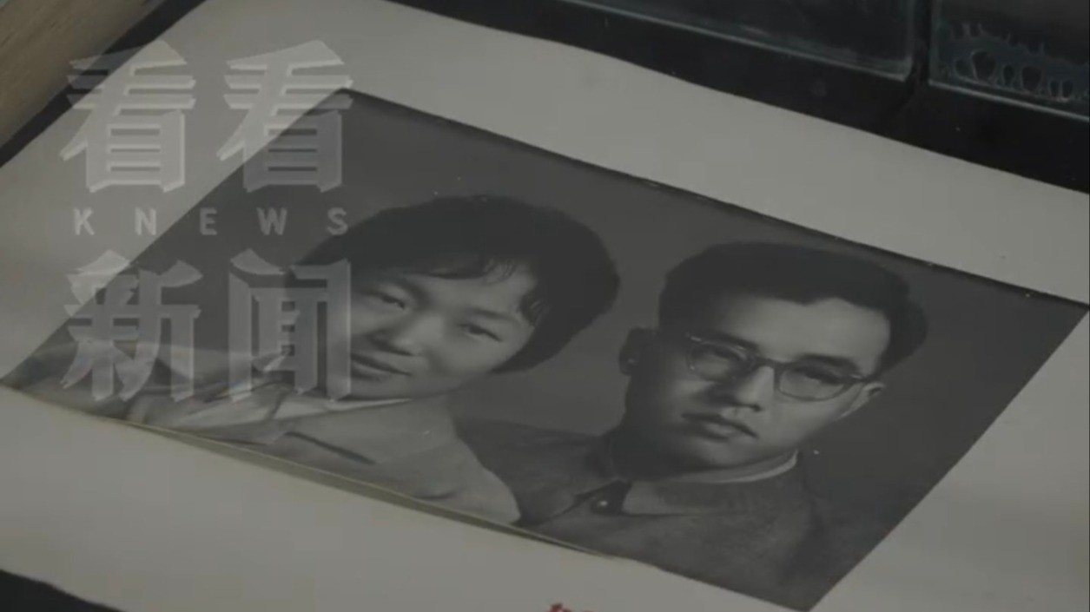
看看新闻《案件聚焦》关于上海老夫妇遗赠房产救助患儿的报道封面（资料图）
房产卡住的第一道关口在登记环节。徐汇区自然资源确权登记事务中心解释，依据民法典第1121条，继承从被继承人死亡时开始；按上海不动产登记政策，产权人去世后房屋对外出售，必须先完成继承确权，确认新的房屋权利人，办理转移登记，之后才能办理出售过户。基金会不能直接代替已故老人卖房。这意味着房子要先过户到基金会名下，而一旦权利人变更为公益机构，再出售时就要参照企业标准计税，无法享受个人售房的多项税收优惠。
2014年闵行那套650万元房产测算，综合税费接近房屋总价的70%，需缴纳450多万元，报道列明的大头是土地增值税和企业所得税。徐汇这套房产的具体税额尚未披露，但按同类口径测算，税负同样可能达到六七成。
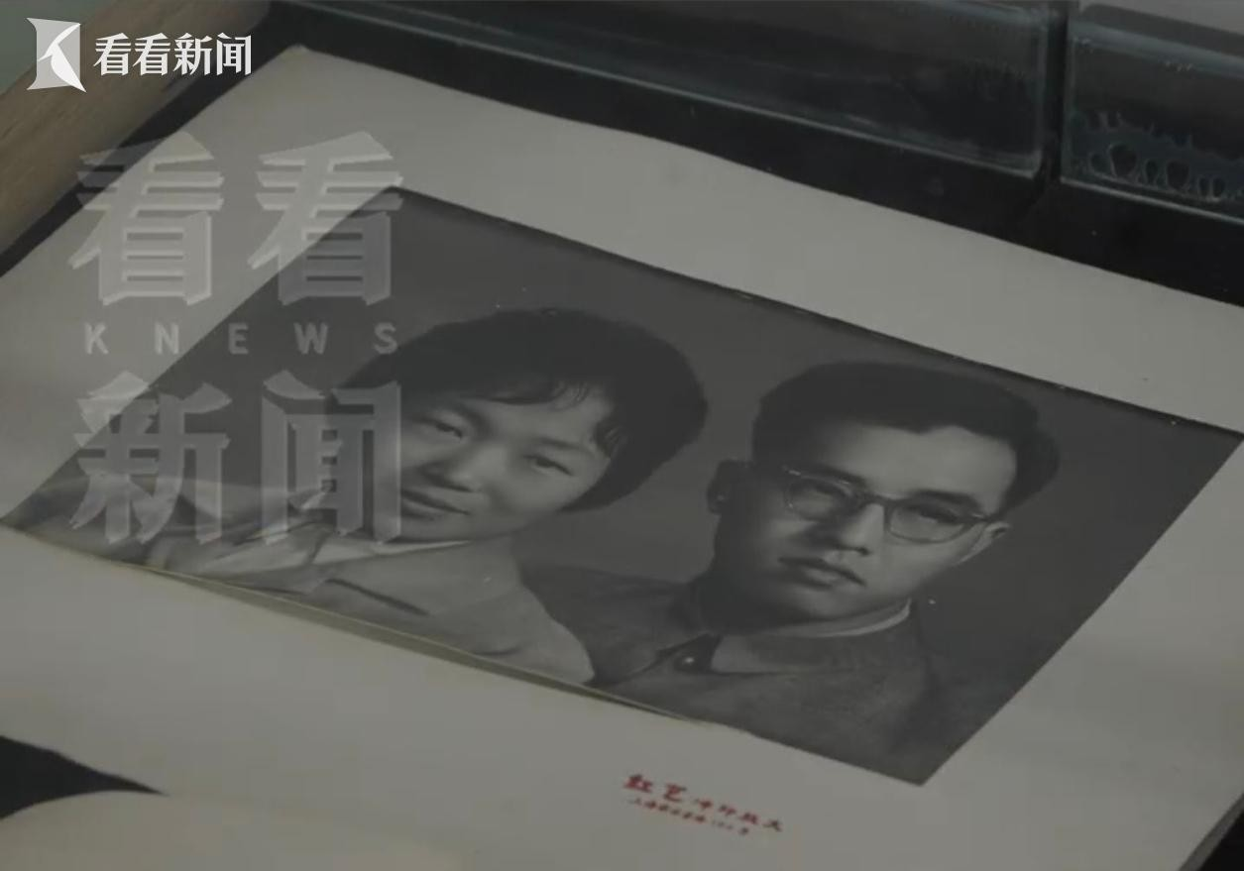
看看新闻《案件聚焦》关于老人遗赠房产税费难题的报道画面（资料图）
税负的直接后果，是善款使用效率下降。卖房，100多万元存款之外的这笔最大遗产会大幅缩水；不卖，房产只能长期闲置，老人的遗愿无法完整实现。2014年那桩旧案最终改为出租，仅靠租金获得有限收入。对公益机构而言，接受不动产遗赠本可拓宽慈善资源来源，但变现环节的高成本会让它们更倾向于只收现金。这也可能降低家庭以房行善的意愿。
需要区分的是，老人生前捐出的500多万元属于捐赠，身后把剩余财产交给基金会属于遗赠，二者在法律关系与税务处理上并不相同，热搜所称“捐赠房产”，严格说是遗嘱遗赠。公开报道列出的主要税种是土地增值税与企业所得税，并未把个人所得税或契税列为主要构成，公众不宜将450万元简单等同于个税加契税。
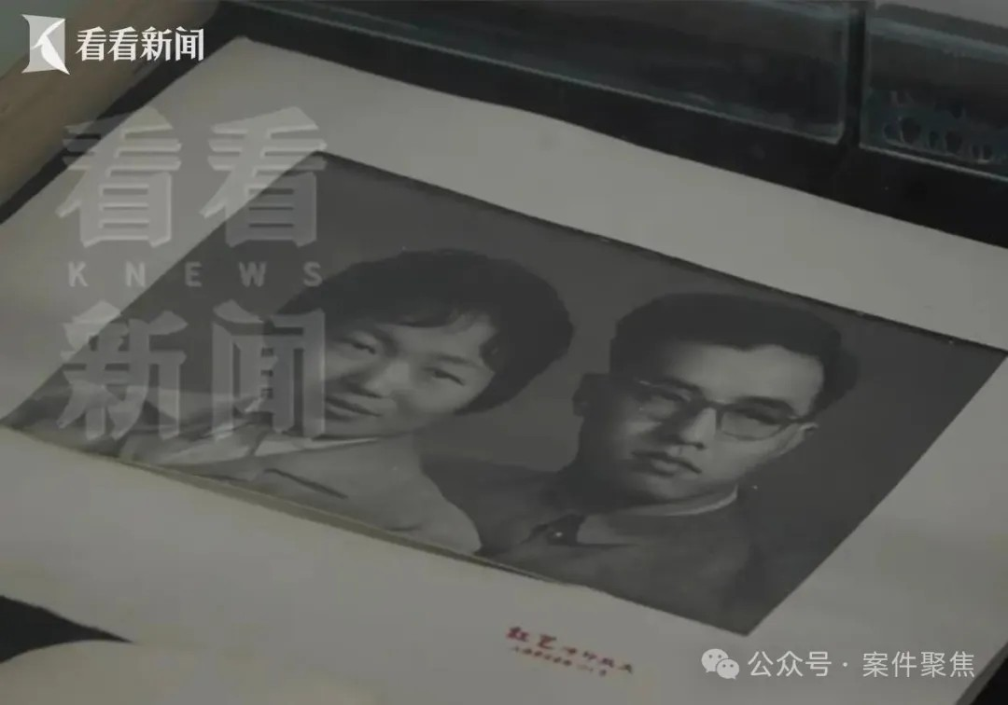
上观新闻关于老人遗赠房产税费难题的报道配图（资料图）
围绕卡点，各方给出不同解释。登记部门的依据是继承确权程序，路径清晰但只有一条。上海交通大学凯原法学院民商法副教授李贝认为，根据民法典第174条，如果委托书明确约定委托事项不因委托人死亡而终止，这份委托书在老人去世之后依然具备效力。
律师易非认为，老人遗嘱的本意就是去世后卖房，本质属于死后生效的委托代理；实体法律上有支撑，问题在于此类情况少见，缺少配套实施细则，登记窗口没有受理“产权人过世、受托人直接代为售房”的操作路径。上海财经大学公共政策与治理研究院院长田志伟建议，建立公益机构白名单制度，对资质、信用良好的公益组织处置受赠资产时，免征土地增值税与企业所得税。分歧不在于是否支持慈善，而在于由哪个环节调整、按什么标准执行。
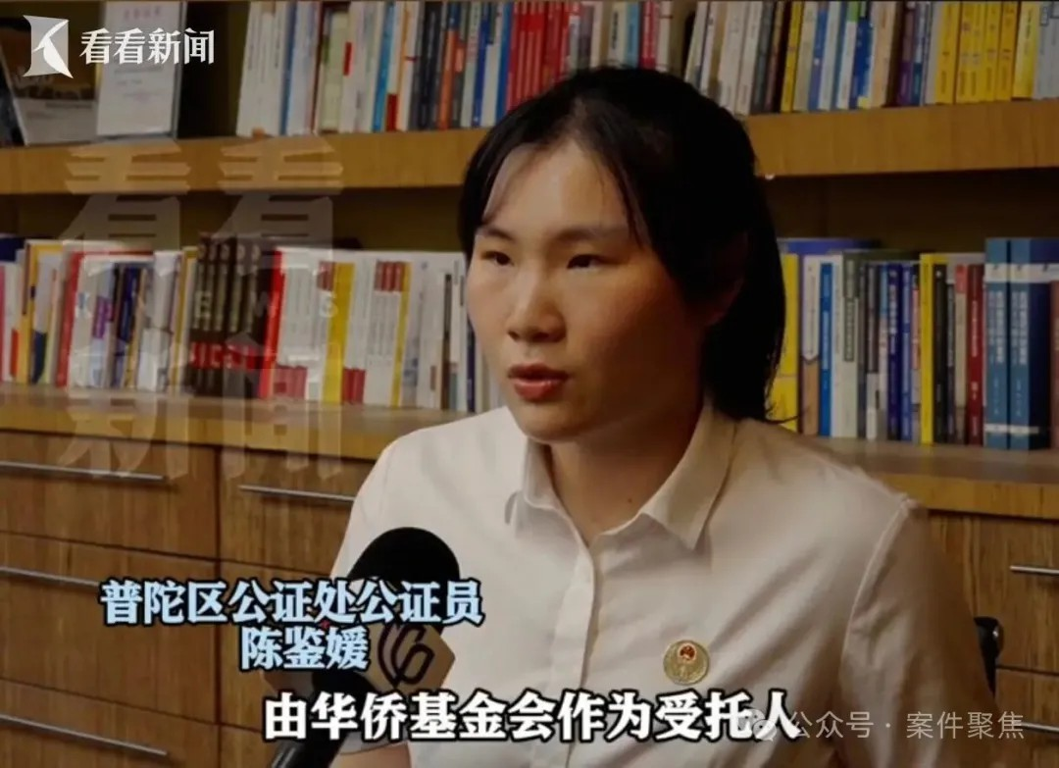
上观新闻关于公益机构处置受赠房产的报道配图（资料图）
化解这类难题，需要登记与财税两端同时作出安排。登记端可以对符合条件的死后生效委托给出明确规则，让受托人依遗嘱直接售房，房款进入监管账户，避免为了变现而先做一次并非老人本意的产权转移。财税端可以对真正用于公益的受赠房产变现给予定向安排，同时设置白名单、用途监管和事后核查，防止优惠被挪作他用。两条路径不算复杂，难的是跨部门衔接，单靠一个窗口或一家基金会协调，很难形成可复制的办法。
有意效仿的家庭，也有必要提前咨询公证与税务机构，明确所选安排是遗赠还是委托，预估可能发生的税费，把问题解决在立遗嘱阶段。老人用一生积蓄作出的选择，检验的是制度对善意的承接能力。
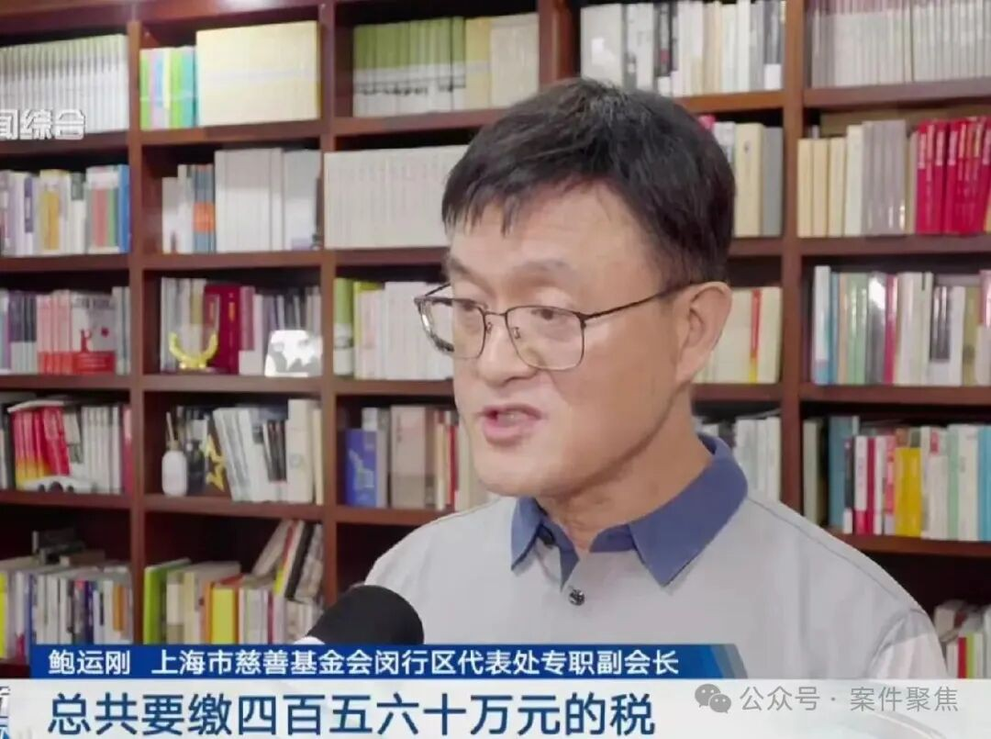
澎湃新闻转载的上海老夫妇遗赠房产救助先心病患儿报道配图（资料图）
声明：本文图片来源于网络，版权归原作者所有，如有侵权请联系删除。

